C#基础实验- 线程操作

请各位同学，先把书本例题的代码都完整的看懂理解！

注意几个主要的知识点：

线程的创建和基本操作

临界资源的访问

1. 设计一个简单界面，实现线程的基本功能，如创建线程，暂停线程，恢复线程等功能

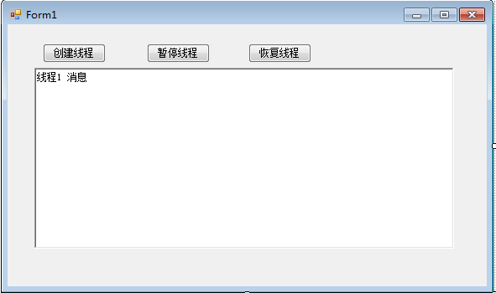 其中，该线程按一定时间间隔（如3OOms）输出字符串，一共输出20串。

测试暂停和恢复线程功能。

1. 读取线程基本信息

先创建一个简单功能的线程，该线程输出自身的基本信息，如：

线程标识符

线程名

线程状态，

线程优先级

是否为后台程序

1. 线程优先级测试

创建3个线程 A, B，C，每个线程的都提供基本的信息输出功能，但等级不一样，测试看哪个线程先执行完。

1. 设计线程A完成以下任务：

当A 循环执行任务X时，每次随机生成1-5个子线程；

每个子线程输出各自信息，并且执行时间在100-300ms不等；

当所有的子线程执行完毕A才能进行下一次循环。

尝试写出该程序代码，并查看输出的字符信息，验证线程代码是否撰写正确。循环不少于10次。

1. 线程与用户界面

设计一个功能需要执行10秒钟的任务。

当用户点击按钮时，触发该功能执行，并且能显示该任务执行的进度，能否设计一个程序执行验证该功能？